Robot - The Game
https://wiki.lazarus.freepascal.org/Robot_-_The_Game

The Game
The idea originated in an old DOS game from TOM productions (homepage with download (it's a nice game!)): http://www.tom-games.de/eng/download.htm). You control a character through a world consisting of 5*5 rooms, each with 20*20 fields. Every field contains a special game object; this can be a wall, a bad robot who wants to kill you (because of the robots, the game is named Robot), a door (for each door, you need a special key) and so on.
Идея возникла в старой DOS-игре от TOM productions (домашняя страница с загрузкой (это хорошая игра!): http://www.tom-games.de/eng/download.htm). Вы управляете персонажем через мир, состоящий из 5 * 5 комнат, каждая с 20 * 20 полями. Каждое поле содержит специальный игровой объект; это может быть стена, плохой робот, который хочет вас убить (из-за роботов игра называется Robot), дверь (для каждой двери нужен специальный ключ) и так далее.

Code
The code was written to demonstrate the possibilities with a very small set of programming techniques. The code doesn't use OOP, it is completely procedural (but embedded into one little form). I started this project while I was showing Lazarus to a friend to show him how easy it is to program a little application. It is not very difficult to teach a little bit of procedural and imperative programming so that you can do a little bit stuff. Then I said, "I show you what you can do with this"...
The code is well documented in English.
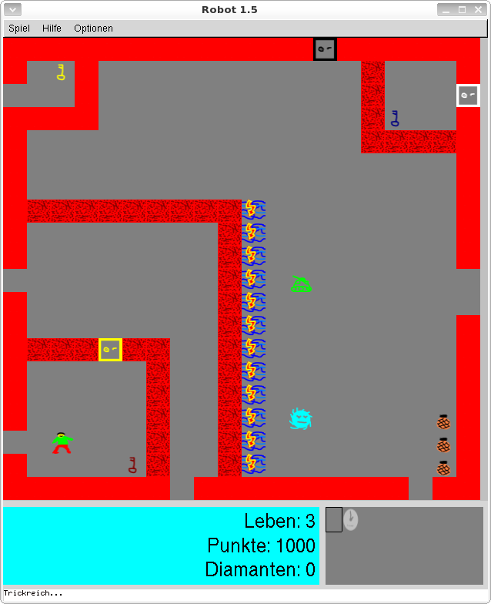
Код был написан для демонстрации возможностей с помощью очень небольшого набора методов программирования. Код не использует ООП, он полностью процедурный (но встроен в одну небольшую форму). Я начал этот проект, когда показывал Lazarus другу, чтобы показать ему, как легко запрограммировать небольшое приложение. Нетрудно научить немного процедурному и императивному программированию, чтобы вы могли делать немного вещей. Тогда я сказал: «Я покажу вам, что вы можете с этим сделать» ...
Код хорошо документирован на английском языке.
Startscreen of Robot 1.7:
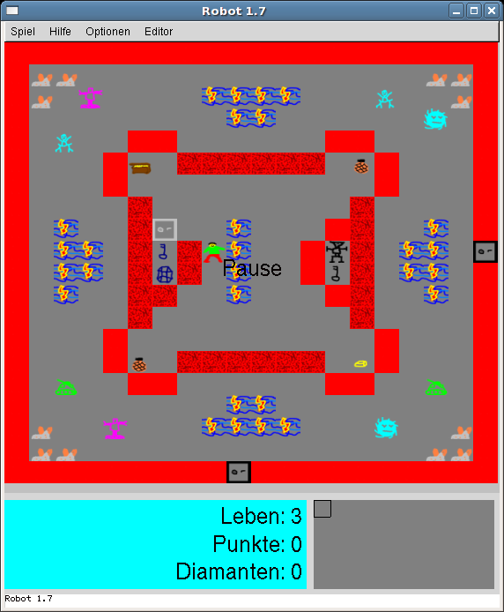

Control
Movement is controlled by the arrow-keys. You can pick up things lying around by simply going to them. They will be put into your knapsack. Select the thing in your knapsack you want to use with spacebar. You can use them by pressing enter. There are corrosive liquids filled in bottles lying around. You can remove walls with them (only the bright walls). To go thru a door you must have a key of the right color. You won't need to select the key - just having the right key in your knapsack is sufficient. There are 3 diamonds lying around somewhere. You need them to defeat the evil king. You have to put them near of the diamond-places (go there and select it in your knapsack). You can save the game with the clocks lying around. ...
Движение контролируется клавишами со стрелками. Вы можете подобрать вещи, просто подойдя к ним. Их положат в ваш рюкзак. Выберите в своем рюкзаке вещь, которую хотите использовать с клавишей пробела. Вы можете использовать их, нажав Enter. Вокруг валяются едкие жидкости, разлитые в бутылки. С их помощью можно снимать стены (только светлые стены). Чтобы пройти через дверь, у вас должен быть ключ нужного цвета. Вам не нужно выбирать ключ - достаточно иметь нужный ключ в рюкзаке. Где-то валяются 3 алмаза. Они нужны вам, чтобы победить злого короля. Вы должны положить их рядом с алмазными местами (идите туда и выберите его в своем рюкзаке). Вы можете сохранить игру, когда часы валяются. ...
Editor-mode of Robot 1.7:
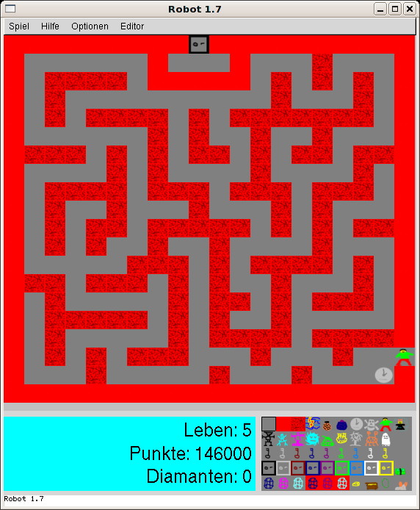

Lazarus + Robot 1.7 under MacOSX (Carbon interface):
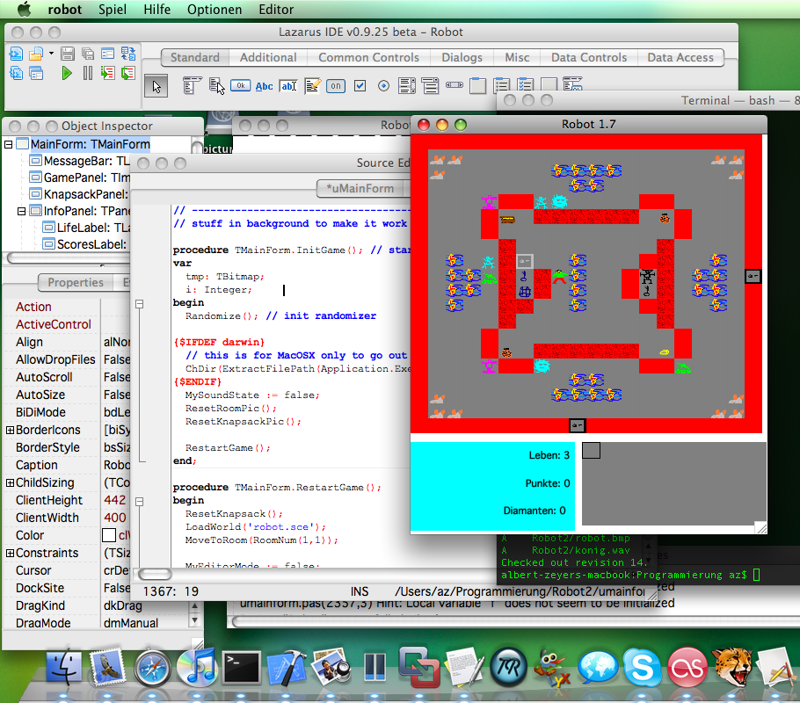

Control of Editor
Go into the editor mode (menu). All game-objects are listed in your knapsack. Simply select an object and place it in the present room by left-clicking at the wanted position. You can also select the objects in the knapsack by clicking on them. With a right-click, you can remove an object. With Ctrl+Arrowkey, you can switch to other rooms. Don't forget to come back to the room where your body is, because else, you can't resume playing on exiting the editor mode.
Заходим в режим редактора (меню). Все игровые объекты перечислены в вашем рюкзаке. Просто выберите объект и поместите его в текущую комнату, щелкнув левой кнопкой мыши в нужном месте. Вы также можете выбрать предметы в рюкзаке, щелкнув по ним. Щелчком правой кнопкой мыши вы можете удалить объект. С помощью Ctrl + Arrowkey вы можете переключаться в другие комнаты. Не забудьте вернуться в комнату, где находится ваше тело, иначе вы не сможете продолжить игру после выхода из режима редактора.

Versions
The game itself is in German: all messages inside of the game (a little description and a few state messages) are German. Perhaps you can translate it? :)
It should not disturb so much (I give you a description...) and the interesting part is also the source code.
Versions from 1.5 to 1.7 are available at the moment. The code is extended and bugfixed a little bit in the newer version, but there is no real big difference. Version 1.7 contains an in game editor now, and there is a new world since version 1.7 (feel free to design your own worlds or perhaps a whole new game based on this engine; it should not be difficult).
Сама игра на немецком языке: все сообщения внутри игры (небольшое описание и несколько государственных сообщений) написаны на немецком языке. Может, ты сможешь это перевести? :)
Это не должно так сильно беспокоить (я даю вам описание ...), и самое интересное - это также исходный код.
На данный момент доступны версии от 1.5 до 1.7. В новой версии код расширен и немного исправлен, но большой разницы нет. Версия 1.7 теперь содержит редактор игр, а начиная с версии 1.7 появился новый мир (не стесняйтесь создавать свои собственные миры или, возможно, совершенно новую игру на основе этого движка; это не должно быть сложно).

Download
You can download the Robot 1.7 source and binaries for Windows, Linux (i386 and powerpc) from Lazarus-CCR Sourceforge site.
The homepage of the project is http://www.az2000.de/projects/robot2/?lang=en, where you can find additional information.
There is also a German beginner tutorial for programming which uses this game as one of the main examples.
If you have questions, simply ask me.

License
It is under the LGPL.

Author
Albert Zeyer

